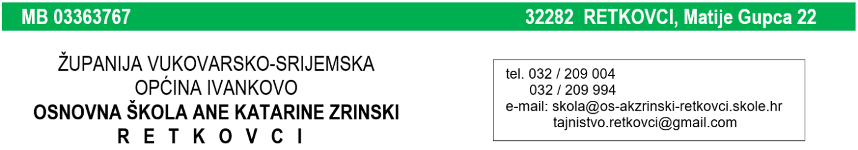

KLASA: 602-02/19-01/390-1
URBROJ: 2188-39-19-1

Retkovci, 24. lipnja 2019. godine

Temeljem čl. 10. Zakona o udžbenicima i drugim obrazovnim materijalima za osnovnu i srednju školu („Narodne novine“ br. 116/18), ravnatelj OŠ A. K. Zrinski Retkovci –
Ivan Benković, prof. donosi

O D L U K U
O ODABIRU UDŽBENIKA ZA PRVI, PETI I SEDMI RAZRED (KEMIJA, BIOLOGIJA I FIZIKA) ZA ŠKOLSKU GODINU 2019./2020.

Na temelju Zapisnika o odabiru udžbenika sačinjenih od strane učitelja i predmetnih aktiva te uvidom u Konačne rezultate odabira udžbenika iz Kataloga odabranih udžbenika za šk. god. 2019./2020. donosim Odluku o udžbeničkim naslovima koji će se koristiti u OŠ A. K. Zrinski Retkovci u školskoj godini 2019./2020. onako kako su navedeni u Konačnim rezultatima odabira udžbenika iz Kataloga odabranih udžbenika za šk. god. 2019./2020.

Ravnatelj:
________________________
Ivan Benković, prof.

Privitci:
- tablice s popisom udžbeničkih naslova (klikni na desnu ikonu)

